np_array2.py 註解

若b=[[2.5 1. 3. 4.5]

[5. 6. 7. 8. ] ]

則b[[1, 1, 0, 0], [0, 2, 1, 0]]為：[5. 7. 1. 2.5]

=>(1,0)、(1,2)、(0,1)、(0,0) =>**[5. 7. 1. 2.5]**

#(一)、一維陣列的 Fancy Indexing

x=[1 2 3 4 5 6 7 8]

#(1)索引列表(Fancy Indexing)：

若sel_idx = [4], 則x[4]=5

若sel_idx = [1, 2, 5, 7], 則x[sel_idx]=[2 3 6 8]

x=[0 1 2 3 4]

#(2)布林索引陣列：

若index = [True, True, False, False, True], 則x[index]=[0 1 4]

* (1, 1, 0, 0, 1) =>**[0 1 4]**

#(二)、二維陣列的 Fancy Indexing

x=np.arange(16)=

[ 0 1 2 3 4 5 6 7 8 9 10 11 12 13 14 15]

y=x.reshape(4, -1)=

[[ 0 1 2 3]

[ 4 5 6 7]

[ 8 9 10 11]

[12 13 14 15 ] ]

則row=np.array([0, 1, 2])=[0 1 2]

則col=np.array([1, 2, 3])=[1 2 3]

則y[row, col]=[ 1 6 11] #取 **(0,1), (1,2), (2,3) =>(1, 6, 11)**

則y[0, col]=[1 2 3]

則y[:2, col]=

[[1 2 3]

[5 6 7]]

#(三)、布林索引陣列

如 col=[True, False, True, True], 則：

y[1, col]=[4 6 7] =>第2列的(10,1,1) => **[4, 6, 7]**

#(四)索引及切片

a=

[[ 1 2 3 4 5]

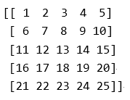

[ 6 7 8 9 10]

[11 12 13 14 15]

[16 17 18 19 20]

[21 22 23 24 25]]

若b=a[(0, 1, 2, 3, 4), (1, 1, 2, 3, 4)]

則b=[ 2 7 13 19 25] #取(0,1),(1,1), (2,2),(3,3),(4,4) =>**[ 2, 7, 13, 19, 25]**

若c=a[2:, [0, 2]] #(row_index為2)之後的，col_index為(0 及2) 行(column)

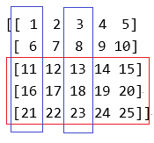則c=

**[[11 13]**

**[16 18]**

**[21 23]]**

若d=a[3:, 3:] #row_index為3(第4列之後)，col_index為3(第4行之後)

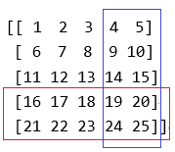則d=

**[[19 20]**

**[24 25]]**

維度: 3

形狀: (2, 4, 4)

數量: 32

#(五)多維取值

#印出全部：numpyArray[::]=

[[ [ 1 2 3 4]

[ 5 6 7 8]

[ 9 10 11 12]

[13 14 15 16]]

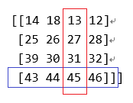

[[14 18 13 12]

[25 26 27 28]

[39 30 31 32]

[43 44 45 46]]]

#取出部份1：numpyArray[1, 3, 2]=45 **# matrix:1, row:3, col:2 =>45**

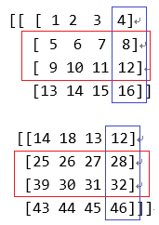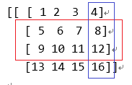#取出部份2：numpyArray[0, 1:3, 3]=[ 8 12] **# matrix:0, row:1,2, col:3 =>**[ 8 12]

#取出部份3：numpyArray[:, 1:3, 3]=

[[ 8 12]

[28 32]] **#matrix:all, row:1,2, col:3**

#(六)矩陣相乘

a=np.arange(8).reshape(2,2,2)：

[[[0 1]

[2 3]]

[[4 5]

[6 7]]]

b=np.arange(4).reshape(2,2)：

[[0 1]

[2 3]]

np.matmul(a,b) = a.dot(b) = a@b：

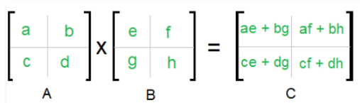[[[ 2 3]

[ 6 11]]

[[10 19]

[14 27]]]

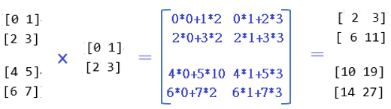

#(七)array常用方法

若a=np.array([(2, 3, 4), (5, 6, 7)])：

[[2 3 4]

[5 6 7]]

則a元素的總和：b=a.sum()=27

col欄合計(如科目總分)：c=a.sum(axis=0)=[ 7 9 11]

row列合計(如個人總分)：d=a.sum(axis=1)=[ 9 18]

a元素的最大值：g=a.max()=7

a元素的最小值：h=a.min()=2

a元素的中位數：i=np.median(a)=4.5

a元素的平均值：j=np.mean(a)=4.5

a元素的標準差1：k=np.std(a) = 1.708

a元素的變異數：l=np.var(a)= 2.917

a元素的標準差2：k2=np.sqrt(l)= 1.708